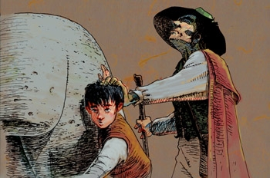
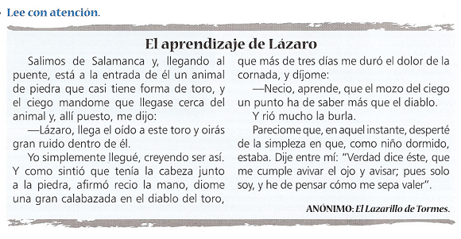

- ¿Quién cuenta la historia en el texto del Lazarillo?
- ¿Cómo es, pues, el narrador?
- Copia tres formas verbales y tres pronombres del texto que lo demuestren.
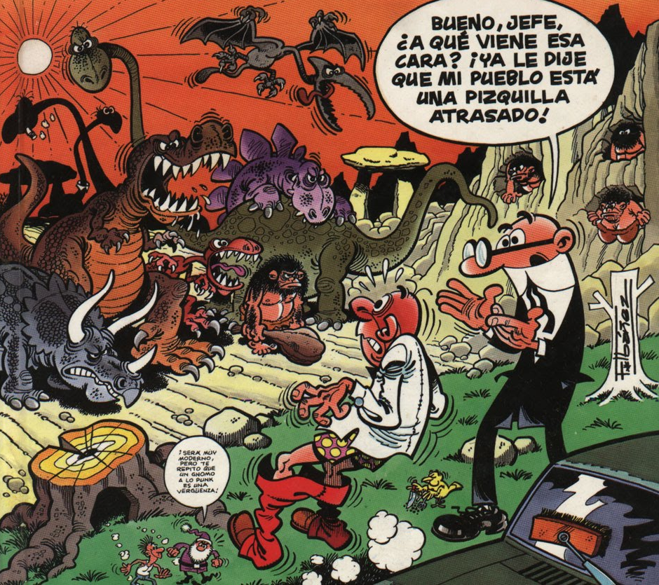
- A partir de la viñeta de Mortadelo, escribe un relato en dos párrafos y con narrador externo y omnisciente.

Por ejemplo, puedes empezar así:
Un día soleado Mortadelo se sentía melancólico. Añoraba su niñez en el pueblo

- Después de ver el vídeo, cuenta la historia eligiendo una de estas opciones:
  - Narrador interno (la ardillita hembra)
  - Narrador externo omnisciente.
  - Narrador externo objetivista.

